广东省五校2018届高三1月联考
数学（理）试题

本试卷共23小题， 满分150分。考试用时120分钟。
注意事项：1．本试卷分第Ⅰ卷（选择题）和第Ⅱ卷（非选择题）两部分。答卷前，考生务必将自己的姓名和考生号、试室号、座位号填写在答题卡上，并用2B铅笔在答题卡的相应位置填涂考生号。
2．作答第Ⅰ卷时，选出每小题答案后，用2B铅笔把答题卡上对应题目选项的答案信息点涂黑；如需改动，用橡皮擦干净后，再选涂其他答案。写在本试卷上无效。
3．第Ⅱ卷必须用黑色字迹的钢笔或签字笔作答，答案必须写在答题卡各题目指定区域内的相应位置上；如需改动，先划掉原来的答案，然后再写上新的答案；不准使用铅笔和涂改液。不按以上要求作答无效。
4．考生必须保持答题卡的整洁。考试结束后，将试卷和答题卡一并交回。
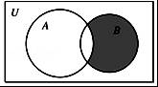
一、选择题：本大题共12个小题，每小题5分，共60分.在每小题给出的四个选项中，只有一项是符合题目要求的.
1．设全集U=N*，集合A={1，2，3，5}，B={2，4，6}，则图中的阴影部分表示的集合为（ ）
A．{2} B．{4，6} C．{1，3，5} D．{2，4，6}

2．已知i是虚数单位，复数z满足（i﹣1）z=i，则z的虚部是（ ）
A． B．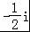 C． D．

3. 已知M是抛物线C：y²=2px（p＞0）上一点，F是抛物线C的焦点，若|MF|=p，K是抛物线C的准线与x轴的交点，则∠MKF=（ ）
A．45° B．30° C．15° D．60°

4．在区间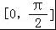上任选两个数x和y，则y＜sinx的概率为（ ）
A． B．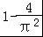 C． D．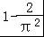

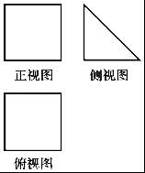
5．已知，函数y=f（x+φ）的图象关于直线x=0对称，则φ的值可以是（ ）
A． B． C． D．

6．一块硬质材料的三视图如图所示，正视图和俯视图都是边长为10cm的正方形，将该木料切削、打磨，加工成球，则能得到的最大球的半径最接近（ ）
A．3cm B． 4cm C．5cm D．6cm
7．执行如图所示的程序框图，若输入x=20，则输出的y的值为（ ）
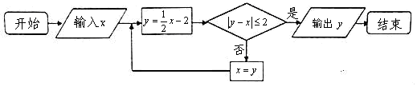
A．2 B．﹣1 C．﹣ D．﹣
8．若平面α截三棱锥所得截面为平行四边形，则该三棱锥与平面α平行的棱有（ ）
A．0条 B．1条 C．2条 D．1条或2条
9.已知实数x，y满足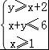，则z=2|x﹣2|+|y|的最小值是（ ）
A．6 B．5 C．4 D．3
10．已知双曲线﹣=1（a＞0，b＞0），过其左焦点F作x轴的垂线，交双曲线于A，B两点，若双曲线的右顶点在以AB为直径的圆外，则双曲线离心率的取值范围是（ ）
A．（1，） B．（1，2） C．（，+∞） D．（2，+∞）
11．关于曲线C：$x^{2}+y^{4}=1$给出下列四个命题：
（1）曲线C有两条对称轴，一个对称中心
（2）曲线C上的点到原点距离的最小值为1
（3）曲线C的长度$l$满足$l>4\sqrt{2}$
（4）曲线C所围成图形的面积S满足$π<S<4$
上述命题正确的个数是
A．1 B. 2 C. 3 D. 4
12．定义在R上的函数f（x）满足f（x+2）=f（x），当x∈[0，2]时，f（x）=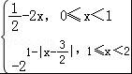，函数g（x）=x³+3x²+m．若对任意s∈[﹣4，﹣2），存在t∈[﹣4，﹣2），不等式f（s）﹣g（t）≥0成立，则实数m的取值范围是（ ）
A．（﹣∞，﹣12] B．（﹣∞，14] C．（﹣∞，﹣8] D．（﹣∞，]
二、填空题（每题5分，满分20分，将答案填在答题纸上）
13. 在二项式$(x−\frac{1}{x})^{n}$的展开式中恰好第5项的二项式系数最大，则展开式中含x²项的系数是 ．
14．已知=（，），||=1，|+2|=2，则在方向上的投影为 ．
15．两所学校分别有2名，3名学生获奖，这5名学生要排成一排合影，则存在同校学生排在一起的概率为 ．
16．已知数列$\left\{a_{n}\right\}$满足：$a_{1}$为正整数，$a_{n+1}=\begin{aligned}\left\{\frac{a_{n}}{2},a_{n}\text{为偶数} | \right.\end{aligned}$，如果$a_{1}$=1，则
$a_{1}+a_{2}+a_{3}+\text{.}\text{.}\text{.}\text{.}+a_{\text{2018}}$= ．

三、解答题：共70分．解答应写出文字说明、证明过程和演算步骤．第17～21题为必考题，每个试题考生都必须做答．第22、23题为选考题，考生根据要求做答．

（一）必考题：共60分．
17．在△ABC中，A，B，C所对的边分别为a，b，c，且asin A＝(b－c)sin B＋(c－b)sin C.
(1)求角A的大小；
(2)若a＝，cos B＝，D为AC的中点，求BD的长．

18．如图，在四棱锥E﹣ABCD中，△ABD是正三角形，△BCD是等腰三角形，∠BCD=120°，EC⊥BD．
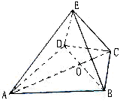
（1）求证：BE=DE；
（2）若AB=2，AE=3，平面EBD⊥平面ABCD，直线AE与平面ABD所成的角为45°，求二面角B﹣AE﹣D的余弦值．

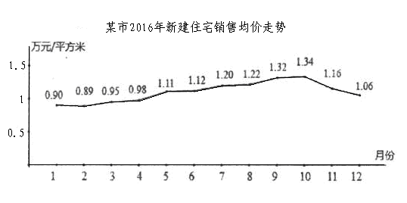
19．据某市地产数据研究院的数据显示，2016年该市新建住宅销售均价走势如图所示，为抑制房价过快上涨，政府从8月份采取宏观调控措施，10月份开始房价得到很好的抑制．
（1）地产数据研究院研究发现，3月至7月的各月均价y（万元/平方米）与月份x之间具有较强的线性相关关系，试建立y关于x的回归方程（系数精确到0.01），政府若不调控，依次相关关系预测第12月份该市新建住宅销售均价；
（2）地产数据研究院在2016年的12个月份中，随机抽取三个月份的数据作样本分析，若关注所抽三个月份的所属季度，记不同季度的个数为X，求X的分布列和数学期望．
参考数据： 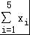 =25，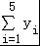 =5.36，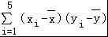 =0.64（说明：以上数据$x_{i},y_{i}$为3月至7月的数据）
回归方程=x+中斜率和截距的最小二乘估计公式分别为：
=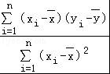， =﹣．

20．已知椭圆E： +=1（a＞b＞0）的左焦点F₁与抛物线y²=﹣4x的焦点重合，椭圆E的离心率为，过点M （m，0）（m＞）作斜率不为0的直线l，交椭圆E于A，B两点，点P（，0），且•为定值．
（1）求椭圆E的方程；
（2）求△OAB面积的最大值．

21．已知函数f（x）=ax+lnx，其中a为常数，设e为自然对数的底数．
（1）当a=﹣1时，求f（x）的最大值；
（2）若f（x）在区间（0，e]上的最大值为﹣3，求a的值；
（3）设g（x）=xf（x），若a＞0，对于任意的两个正实数x₁，x₂（x₁≠x₂），证明：2g（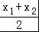）＜g（x₁）+g（x₂）．

（二）选考题：共10分．请考生在第22、23题中任选一题做答，如果多做，则按所做的第一题计分．
22．在直角坐标系xOy中，直线l的参数方程为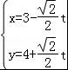（t为参数），在以原点O为极点，x轴正半轴为极轴的极坐标系中，圆C的方程为ρ=6sinθ．
（1）写出直线l的普通方程和圆C的直角坐标方程；
（2）设点P（3，4），直线l与圆C相交于A，B两点，求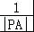+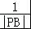的值．

23．已知函数f（x）=|x﹣2|+|2x+1|．
（1）解不等式f（x）＞5；
（2）若关于x的方程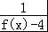=a的解集为空集，求实数a的取值范围．
广东省五校协作体2018届高三第一次联考
理科数学参考答案及评分细则
一、选择题：本大题共12个小题，每小题5分，共60分.
题号 | 1 | 2 | 3 | 4 | 5 | 6 | 7 | 8 | 9 | 10 | 11 | 12
答案 | B | D | A | C | D | A | D | C | C | B | D | C
二、填空题：每题5分，满分20分.
13. $−\text{56}$ 14. $−\frac{1}{4}$ 15. $\frac{9}{\text{10}}$ 16. $\text{4709}$
三、解答题：满分70分.
17．(1)因为asin A＝(b－c)sin B＋(c－b)·sin C，
由正弦定理得a²＝(b－c)b＋(c－b)c， ………（1分）
整理得a²＝b²＋c²－2bc， ……………(2分)
由余弦定理得cos A＝＝＝， ……………（4分）
因为A∈(0，π)，所以A＝. ……………（5分）
(2)由cos B＝，得sin B＝＝＝， ……………（6分）
所以cos C＝cos[π－(A＋B)]＝－cos(A＋B)＝－＝－，……8分
由正弦定理得b＝＝＝2， ………（9分）
所以CD＝AC＝1， ………………………（10分）
在△BCD中，由余弦定理得BD²＝()²＋1²－2×1××＝13，…（11分）
所以BD＝. ………（12分）
18．证明：（Ⅰ）取BD中点O，连结CO，EO，
∵△BCD是等腰三角形，∠BCD=120°，∴CB=CD，∴CO⊥BD，………………………（2分）
又∵EC⊥BD，EC∩CO=C，∴BD⊥平面EOC，∴EO⊥BD， ………………………（4分）
在△BDE中，∵O为BD的中点，∴BE=DE． ………（5分）
（Ⅱ）∵平面EBD⊥平面ABCD，平面EBD∩平面ABCD=BD，
EO⊥BD，∴EO⊥平面ABCD， ……… （6分）
又∵CO⊥BD，AO⊥BD，
∴A，O，C三点共线，AC⊥BD，
以O为原点，OA为x轴，OB为y轴，OE为z轴，建立空间直角坐标系，
在正△ABCD中，AB=2，∴AO=3，BO=DO=， ………（7分）
∵直线AE与平面ABD所成角为45°，∴EO=AO=3， ………（8分）
A（3，0，0），B（0，，0），D（0，﹣，0），E（0，0，3），
=（﹣3，，0），=（﹣3，﹣，0），=（﹣3，0，3）， ………（9分）
设平面ABE的法向量=（a，b，c），
则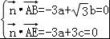，取a=1，得=（1，，1）， ………（10分）
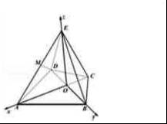
设平面ADE的法向量=（x，y，z），
则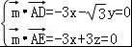，取x=1，得=（1，﹣，1）， ………（11分）
设二面角B﹣AE﹣D为θ，
则cosθ=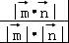=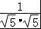=．
∴二面角B﹣AE﹣D的余弦值为． ………（12分）

19．解：（Ⅰ）由题意
月份x | 3 | 4 | 5 | 6 | 7
均价y | 0.95 | 0.98 | 1.11 | 1.12 | 1.20
=5， =1.072， ………（1分）
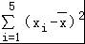 =10， ………（2分）
∴=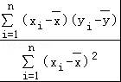=0.064， ………（3分）
=﹣=0.752，………（4分）
∴从3月到6月，y关于x的回归方程为y=0.06x+0.75，………（5分）
x=12时，y=1.47．即可预测第12月份该市新建住宅销售均价为1.47万元/平方米；（6分）
（Ⅱ）X的取值为1，2，3， ………（7分）
P（X=1）==，P（X=3）=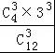=，P（X=2）=1﹣P（X=1）﹣P（X=3）=， ………（10分）
X的分布列为
X | 1 | 2 | 3
P
………（11分）
E（X）=1×+2×+3×=．………（12分）

20．解：（Ⅰ）设F₁（﹣c，0），
∵抛物线y²=﹣4x的焦点坐标为（﹣1，0），且椭圆E的左焦点F与抛物线y²=﹣4x的焦点重合，∴c=1， ………（1分）
又椭圆E的离心率为，得a=， ………（2分）
于是有b²=a²﹣c²=1．
故椭圆Γ的标准方程为：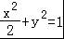． ………（3分）
（Ⅱ）设A（x₁，y₁），B（x₂，y₂），直线l的方程为：x=ty+m，
由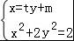整理得（t²+2）y²+2tmy+m²﹣2=0 ………（4分）
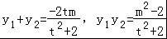， ………（5分）
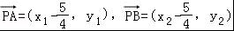，
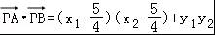 =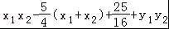
=（t²+1）y₁y₂+（tm﹣t）（y₁+y₂）+m²﹣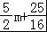
=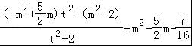． ………（7分）
要使•为定值，则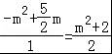，解得m=1或m=（舍）………（8分）
当m=1时，|AB|=|y₁﹣y₂|=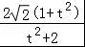， ………（9分）
点O到直线AB的距离d=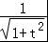， ………（10分）
△OAB面积s=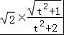=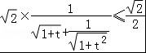．………（11分）
∴当t=0，△OAB面积的最大值为，………（12分）

21．解：（1）易知f（x）定义域为（0，+∞），
当a=﹣1时，f（x）=﹣x+lnx，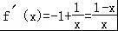，………（1分）
令f′（x）=0，得x=1．
当0＜x＜1时，f′（x）＞0；当x＞1时，f′（x）＜0，
∴f（x）在（0，1）上是增函数，在（1，+∞）上是减函数．………（2分）
f（x）_{max}=f（1）=﹣1．
∴函数f（x）在（0，+∞）上的最大值为﹣1，………（3分）
（2）∵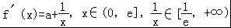．………（4分）
①若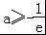，则f′（x）≥0，从而f（x）在（0，e]上是增函数，
∴f（x）_{max}=f（e）=ae+1≥0，不合题意，………（5分）
②若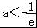，则由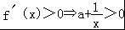，即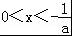
由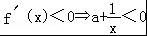，即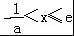，
从而f（x）在（0，﹣）上增函数，在（﹣，e]为减函数………（6分）
∴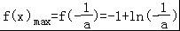
令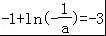，则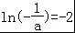，
∴a=﹣e²， ………（7分）
（3）证明：∵g（x）=xf（x）=ax²+xlnx，x＞0
∴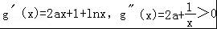，………（8分）
∴g′（x）为增函数，不妨令x₂＞x₁
令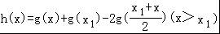，………（9分）
∴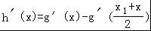，
∵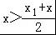，
∴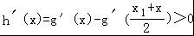………（10分）
而h（x₁）=0，知x＞x₁时，h（x）＞0
故h（x₂）＞0，
即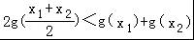………（12分）
[选修4-4：坐标系与参数方程选讲]
22．解：（Ⅰ）由直线l的参数方程为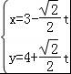（t为参数），得直线l的普通方程为x+y﹣7=0．（2分）
又由ρ=6sinθ得圆C的直角坐标方程为x²+（y﹣3）²=9；……… （5分）
（Ⅱ）把直线l的参数方程（t为参数），代入圆C的直角坐标方程，
得，设t₁、t₂是上述方程的两实数根，……… （7分）
所以t₁+t₂=2，t₁t₂=1，……… （8分）
∴t₁＞0，t₂＞0，所以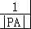+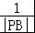 = . ……… （10分）
[选修4-5：不等式选讲]
23．解：（Ⅰ）解不等式|x﹣2|+|2x+1|＞5，………（1分）
x≥2时，x﹣2+2x+1＞5，解得：x＞2；………（2分）
﹣＜x＜2时，2﹣x+2x+1＞5，无解，………（3分）
x≤﹣时，2﹣x﹣2x﹣1＞5，解得：x＜﹣，………（4分）
故不等式的解集是（﹣∞，﹣）∪（2，+∞）；………（5分）
（Ⅱ）f（x）=|x﹣2|+|2x+1|=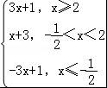，………（7分）
故f（x）的最小值是，所以函数f（x）的值域为[，+∞），………（8分）
从而f（x）﹣4的取值范围是[﹣，+∞），
进而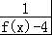的取值范围是（﹣∞，﹣]∪（0，+∞）．………（9分）
根据已知关于x的方程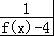=a的解集为空集，
所以实数a的取值范围是（﹣，0]． ………（10分）

欢迎访问“高中试卷网”——http://sj.fjjy.org

